Nama Penulis  NIRM  Judul Skripsi | : Natalia Pakombong  :1020185791  : Peran Guru Pendidikan Agama Kristen  dalam Pertumbuhan Iman Siswa Kelas  VII di SMPN 2 Rantetayo
Tanggal Pemeriksaan : 11 Oktober 2022  Similarity | : 16 %
Dinyatakan MEMENUHI SYARAT ambang batas toleransi < 20%. Jika di
kemudian hari ditemukan kekeliruan karena keterbatasan aplikasi, seperti
adanya kesamaan dengan karya ilmiah lain yang lebih awal mendapatkan
pengakuan sebagai hak cipta: misalnya: karya ilmiah tersebut belum terbit secara
Online, maka semua konsekuensi yang ditimbulkan menjadi tanggung jawab
penulis skripsi.
Demikian surat keterangan ini, untuk dipergunakan sebagaimana
mestinya.
Tana Toraja, 11 Oktober 2022
Penulis Skripsi

Natalia Pakombong
NIRM. 1020185791
Ketua LP2p4 IAKN Toraja
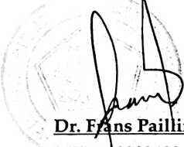
NIP. 198302132009121005
R umbi

